
JURUSAN TEKNIK INFORMATIKA
FAKULTAS TEKNOLOGI INFORMASI
INSTITUT TEKNOLOGI SEPULUH NOPEMBER

USULAN TUGAS AKHIR

IDENTITAS PENGUSUL
Nama : Aisyah Niken Pramiswari
NRP : 5107100 066
Dosen Wali : Yudhi Purwananto, S.Kom. M.Kom

- JUDUL TUGAS AKHIR
“Implementasi Denoising Citra RGB Menggunakan Metode Wavelet Berbasis Logika Fuzzy”

- LATAR BELAKANG
Pengolahan citra digital merupakan salah satu elemen penting dalam analisis citra. Salah satu permasalahan yang dihadapi pada pengolahan citra adalah adanya noise. Adanya noise membuat citra menjadi kurang ‘sempurna’ sehingga dapat mempengaruhi proses pengolahannya. Ketika mengambil suatu objek berupa citra, terdapat noise pada citra yang telah diambil sehingga noise akan melemahkan kualitas suatu citra atau tidak sesuai dengan citra asli. Adanya proses denoising (pengurangan noise) bertujuan untuk mengurangi noise yang terdapat pada citra digital yang biasanya disebabkan pada saat pengambilan dan proses transmisi data.
Transformasi wavelet telah banyak digunakan di berbagai bidang ilmiah seperti kompresi citra, pemrosesan sinyal, komputer grafis, pengenalan pola, dan denoising citra. Transformasi wavelet merupakan perbaikan dari transformasi fourier dimana transformasi fourier hanya dapat menangkap frekuensi suatu sinyal, sedangkan transformasi wavelet dapat menangkap frekuensi dan skala.
Proses denoising (pengurangan noise) didasarkan pada penghapusan atau pengurangan data citra yang dianggap noise. Pada sejumlah penelitian, terdapat persamaan dalam menghilangkan noise, yaitu pada pre-processing citra dan video. Hal yang membedakan dari berbagai penelitian mengenai proses denoising adalah berdasarkan metode yang digunakan. Proses denoising memberi pengaruh yang besar pada pengolahan citra digital. Hasil akhir dari denoising yang diharapkan adalah citra dengan fitur yang lebih baik sehingga mempermudah proses pengolahan citra pada langkah selanjutnya.
Dalam denosing citra yang menggunakan wavelet, terdapat banyak metode yang digunakan untuk mengurangi noise. Denoising diterapkan dengan men-threshold koefisien wavelet. Beberapa penelitian sebelumnya menemukan strategi alternatif threshold dengan cara pemilihan parameter threshold berdasarkan Interscale Orthonormal Wavelet Threshold, Variable Coefficient Linear Filters, Adaptive Nonlinear Filters, DCT-based Solutions, Cluster Filtering, Genetic Algorithms, dan Fuzzy Logic.
Pada penelitian sebelumnya, Nurina Febyanti menggunakan Interscale Orthonormal Wavelet Threshold sebagai sebuah pendekatan baru untuk proses denoising citra dengan ortonormal wavelet. Hal yang penting dalam penelitian ini yaitu estimasi MSE (Stein Unbiased Risk Estimate) yang hanya bergantung pada citra ber-noise tetapi tidak bergantung pada citra yang bersih. Dengan meminimalkan SURE melalui sejumlah proses denoising akan menghasilkan sebuah solusi yang optimal. Dengan menggunakan pendekatan ini, algoritma denoising dibuat dengan memperhitungkan ketergantungan interscale tetapi mengabaikan korelasi intrascale sehingga metode denoising yang digunakan menunjukkan performansi yang cukup baik dalam mereduksi noise pada citra. Proses tersebut akan menghasilkan citra yang memiliki hasil visual yang lebih baik, nilai PSNR yang tinggi, dan tingkat kesalahan (error) yang seminimal mungkin.
Pada penelitian sebelumnya, denoising citra hanya dapat dijalankan pada citra grayscale sehingga dalam tugas akhir ini akan dicoba pengembangan denoising pada citra RGB (berwarna) dengan menggunakan teknik wavelet berbasis logika fuzzy. Teknik wavelet tersebut akan memberikan infomasi citra mengenai koefisien wavelet dan akan menghilangkan noise dari koefisien wavelet. Metode logika fuzzy digunakan untuk men-threshold komponen dari koefisien wavelet. Kemudian membangun kembali atau merekonstruksi citra dengan menggunakan Inverse Wavelet Transformation (IWT).

- RUMUSAN MASALAH
Rumusan masalah yang diangkat dalam Tugas Akhir ini dapat dipaparkan sebagai berikut:
- Bagaimana menyusun algoritma denoising citra digital RGB dan merancang sistem yang sesuai dengan metode yang digunakan?
- Bagaimana mengimplementasikan denoising citra RGB menggunakan logika fuzzy?

- BATASAN MASALAH
Banyak faktor yang mempengaruhi proses dan hasil denoising citra, baik dari segi citra yang akan diproses maupun metode yang digunakan. Permasalahan yang dibahas dalam Tugas Akhir ini memiliki batasan sebagai berikut:
- Citra yang digunakan hanya citra RGB; dan
- Implementasi dilakukan menggunakan perangkat lunak Matlab 7.6.

- TUJUAN TUGAS AKHIR
Tugas Akhir ini memiliki beberapa tujuan yang rinciannya dapat dituliskan sebagai berikut:
- Membangun aplikasi dengan menggunakan Matlab 7.6 untuk mengimplementasikan metode logika fuzzy;
- Menghilangkan noise atau denoising citra RGB dengan menggunakan teknik wavelet.

- RINGKASAN TUGAS AKHIR
Pada tugas akhir ini penulis mencoba untuk mengimplementasikan denoising sebuah citra RGB. Tujuan utama dari algoritma denoising citra adalah untuk mengurangi tingkat noise dengan tetap mempertahankan unsur penting dalam suatu citra yaitu edge (tepi) dan tekstur. Untuk memenuhi tujuan tersebut, transformasi wavelet telah terbukti menjadi alat yang ampuh. Prinsip dasar dari denoising menggunakan transformasi wavelet adalah mendekomposisi suatu citra, melakukan proses denoising dari koefisien wavelet, dan terakhir melakukan rekonstruksi menggunakan IWT. Pada proses denoising digunakan metode logika fuzzy. Berikut ini adalah penjelasan mengenai prinsip dasar dari denoising menggunakan transformasi wavelet:
- Dekomposisi
Dekomposisi adalah penguraian atau bisa disebut juga memisahkan. Proses dekomposisi pada transformasi wavelet adalah memisahkan citra masukan pada frekuensi sub-band citra dimana komponennya dihasilkan dengan cara penurunan level dekomposisi. Implementasi transformasi wavelet dapat dilakukan dengan cara melewatkan sinyal frekuensi tinggi atau high-pass filter dan frekuensi rendah atau lowpass filter dan melakukan down-sampling pada keluaran masing-masing filter. Kemudian, keluaran-keluaran itu digunakan sebagai masukkan jika terdapat proses dekomposisi level selanjutnya.
Gabungan dari keluaran high-pass filter dan low-pass filter yang terakhir disebut sebagai koefisien wavelet. Hal ini akan menghasilkan empat buah sub-band, yaitu:
- LL merupakan setengah dari resolusi citra asli atau aproksimasi;
- LH merupakan subband detail vertikal;
- HL merupakan subband detail horisontal; dan
- HH merupakan subband detail diagonal.
Sub-band yang akan diproses adalah LH, HL, dan HH.

- Denoising
Denoising adalah suatu teknik yang bertujuan untuk menghilangkan noise atau mengurangi noise sekecil mungkin pada suatu citra. Ketergantungan skala dalam koefisien wavelet dimodelkan dengan fitur fuzzy untuk meningkatkan informasi koefisien wavelet pada langkah penyusutan. Berdasarkan fitur fuzzy, koefisien wavelet akan disusutkan oleh fungsi keanggotaan fuzzy. Pada ruang fitur dapat dibedakan antara koefisien penting suatu citra dengan noise.
Pada citra RGB biasanya menggunakan tiga warna channel (saluran) yang memiliki saluran berbeda tetapi saling berhubungan. Dalam hal ini digunakan dua fitur fuzzy, yang pertama yaitu rata-rata non-linear di dalam lokal tetangga dari pusat piksel. Secara matematis dituliskan sebagai:
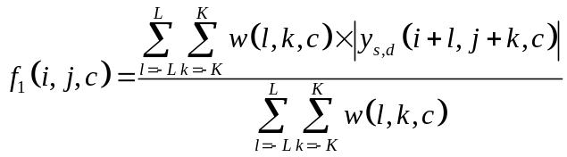 (1)
Keterangan: c = jumlah saluran citra
Fitur fuzzy yang kedua yaitu digunakan untuk denoising citra RGB. Pada tahap ini dilakukan penyusutan koefisien wavelet di setiap saluran. Secara matematis dituliskan sebagai:
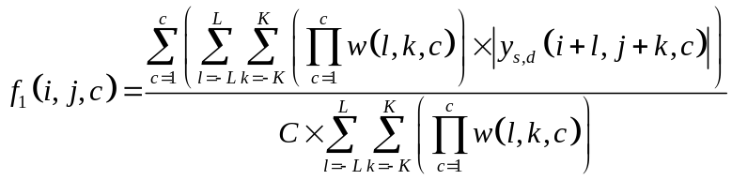 (2)

Dibutuhkan peraturan IF-THEN untuk menyusutkan koefisien wavelet di setiap saluran karena untuk menetapkan bobot penyusutan koefisien wavelet yang bernilai kecil dimana memiliki nilai yang sama dengan nilai tetangga yang sesuai dengan saluran yang dimaksud. Fungsi keanggotaan untuk merepresentasikan dua set fuzzy, yaitu µ(f₁(i,j,c)) untuk fitur fuzzy yang pertama dan µ(f₂(i,j,)) untuk fitur fuzzy yang kedua. Setelah diterapkan kedalam peraturan IF-THEN menggunakan konjungsi akan didapatkan persamaan matematis berikut:
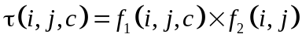 (3)

Sinyal bebas noise yang terestimasi didapatkan menggunakan persamaan matematis berikut:
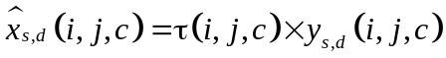 (4)

Untuk membuat fungsi keanggotaan fuzzy digunakan uji citra dalam tingkat noise yang berbeda agar mendapatkan nilai yang terbaik untuk threshold. Pada proses yang terakhir digunakan rumus untuk menghitung kemiripan piksel tetangga untuk piksel pusat menggunakan persamaan:
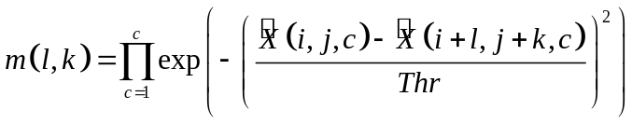 (5)

- Rekonstruksi menggunakan inverse wavelet transformation (IWT)
Proses yang berlawanan dengan proses dekomposisi dilakukan yaitu dengan proses up-sampling yang diikuti dengan proses rekontruksi low-pass filteri dan rekontruksi high-pass filter. Pada proses ini sepenuhnya dilakukan proses kebalikan dari dekomposisi sesuai dengan tingkatan pada proses dekomposisi.
Secara garis besar, alur pengerjaan tugas akhir digambarkan pada flowchart berikut ini.

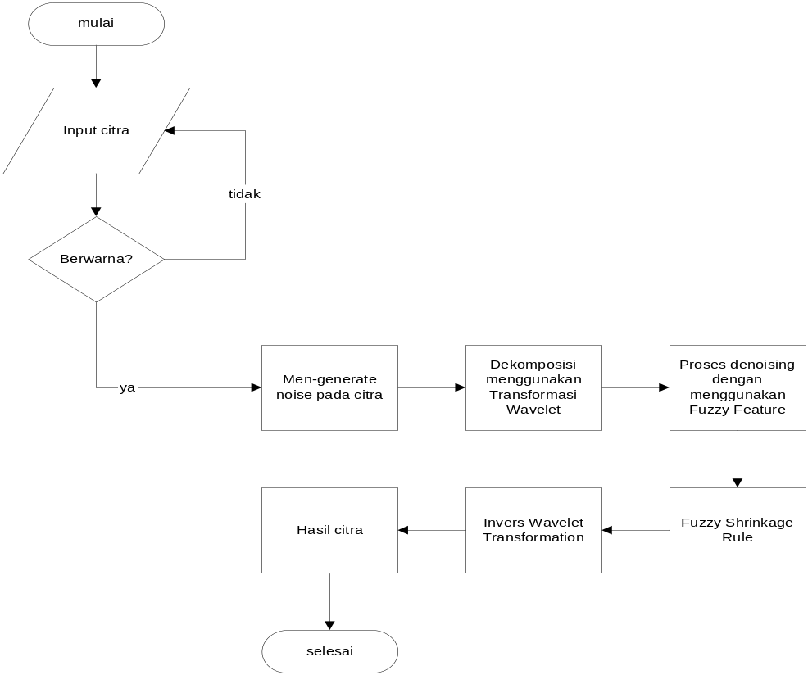

- METODOLOGI PENELITIAN
Metodologi penelitian yang akan dilakukan dalam Tugas Akhir ini memiliki beberapa tahapan, diantaranya:
- Penyusunan Proposal Tugas Akhir
Tahap awal untuk memulai pengerjaan Tugas Akhir adalah penyusunan Proposal Tugas Akhir. Pada proposal ini, penulis mengajukan gagasan pembuatan sistem untuk denoising pada citra RGB.
- Studi Literatur
Pada tahapan ini akan dilakukan studi literatur mengenai metode yang digunakan, yaitu metode logika fuzzy untuk denoising, transformasi wavelet, serta konsep-konsep penting lain yang dapat mendukung pengerjaan tugas akhir ini.
- Pengimplemetasian Rumus secara Analitis
Tahap ini merupakan tahap penerapan dasar teori yang telah dipahami dalam penggunaan rumus dan algoritma yang akan diterapkan.
- Perancangan Perangkat Perangkat Lunak dan Desain Sistem
Pada tahap ini dilakukan proses perancangan perangkat lunak, berdasarkan literatur yang telah di kaji kemudian di buat desain antar muka aplikasi lalu akan diimplemetasikan.
- Pengimplementasian Perangkat Perangkat Lunak
Pada tahap ini dilakukan proses pengimplemetasian berdasarkan pada rancangan awal perangkat lunak dan literatur yang telah dikaji. Aplikasi telah mulai dibuat secara menyeluruh.
- Uji Coba dan Evaluasi
Pada tahap ini akan dilakukan uji coba aplikasi yang telah selesai diimplemetasikan tersebut untuk mencari masalah yang akan timbul, mengevaluasi jalannya program, dan mengadakan perbaikan jika ada kekurangan.
- Penyusunan Laporan Tugas Akhir
Pada tahap ini disusun buku sebagai dokumentasi dari pelaksanaan tugas akhir, yang mencakup seluruh konsep, teori, implementasi, serta hasil yang telah dikerjakan.

Laporan tugas akhir ini akan dibagi menjadi beberapa bab sebagai berikut:
- Bab I, Pendahuluan: berisi latar belakang, permasalahan, tujuan, batasan permasalahan, metodologi, dan sistematika penulisan.
- Bab II, Landasan Teori: akan dibahas dasar ilmu yang mendukung pembahasan tugas akhir ini.
- Bab III, Desain Aplikasi.
- Bab IV, Implementasi dari aplikasi yang telah dibuat: akan dilakukan pembuatan aplikasi yang dibangun dengan komponen-komponen yang telah ada yang sesuai dengan permasalahan dan batasannya yang telah dijabarkan pada bab pertama.
- Bab V, Uji coba dan analisa hasil: akan dilakukan uji coba berdasarkan parameter-parameter yang ditetapkan, dan kemudian dilakukan analisa terhadap hasil uji coba tersebut.
- Bab VI, Penutup: berisi kesimpulan yang dapat diambil dari Tugas Akhir ini beserta saran untuk pengembangan selanjutnya

- JADWAL KEGIATAN TUGAS AKHIR
Kegiatan | Bulan
Kegiatan | Maret |  | April |  | Mei |  | Juni
Studi Pustaka
Perancangan Perangkat Lunak
Pembuatan Perangkat Lunak
Uji Coba dan Evaluasi
Analisa Hasil Uji Coba
Penyusunan Buku

- DAFTAR PUSTAKA
- Jamal Saeedi, Mohammad Hassan Moradi, Karim Faez, “A new wavelet-based fuzzy single and multi-channel image denoising”, Image and Vision Computing, 2010
- Li Jun, Chen Guangmeng, Hu Bo.[2005]. Image Denoising Based on Fuzzy in Wavelet Domain.
- Febryanti, Nurina. [2008]. Image Denoising Dengan Menggunakan Interscale Orthonormal Wavelet. Skripsi. Surabaya: ITS.

LEMBAR PENGESAHAN

Surabaya, 24 Maret 2011

Menyetujui,
Dosen Pembimbing I  Yudhi Purwananto, S.Kom. M.Kom.  NIP 19700714 1997031002 | Dosen Pembimbing II  Rully Soelaiman, S.Kom., M.Kom.  NIP. 19700213 1994021001

